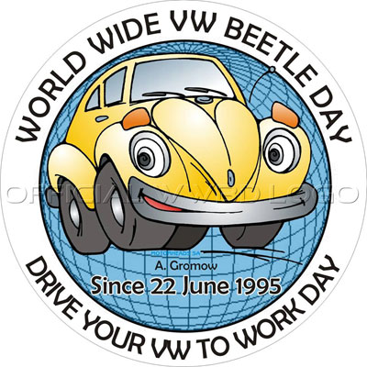
DÜNYA ÇAPINDA VOSVOS GÜNÜNÜ KUTLUYORUM

22 HAZİRAN

BUGÜN VOSVOS İLE GEZİYORUM

